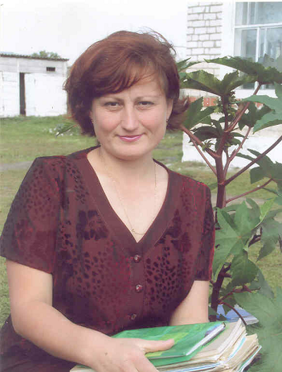

Хакимова Алсу Абдулхаевна – учитель географии
Школа – МОУ «Татарско – Сугутская СОШ»
Класс: 9
Срок педагогического стажа в качестве классного руководителя – 7
Инновационные разработки в работе с классом:

Свою педагогическую деятельность связывает с
проектными технологиями. Широко применяет проект-
ное обучение на уроках, при поведении экскурсии, при
научно–исследовательской работе. Регулярно применяя
проектный метод, пришла к выводу, что проектные
технологии можно использовать не только на уроках, но
и во всей педагогической деятельности. Отсюда
вытекает, что она работу классного руководителя
организует по методу проектов. Ею составлены проекты
вечеров, проект «Мирный класс – здоровый ученик».
Экологический проект «Сурковый заказник – Батырев-
ский №2», а также проекты «Озеро Запрудное».

Достижения классного коллектива:
-регулярно выступает в масштабах школы и района танцевальная группа «Талисман»;
-друзья пернатых – команда «Орлята» - участник первоапрельского праздника «День птиц» в Чебоксарах;
-команда спортсменов класса – ежегодные победители спортивных соревнований школы;
-Салихова Гелия М., Сагадетдинова Гелия И., Ялалдинова Раиля М. – ежегодные лауреаты конкурсов «Рамазан» татарской песни;
-Абянова Л.Т., Хасянова Г.Т., Куликова Р.И., Салихова Г.М.,Валиуллова Л.И., Валиуллова В.А. победители районной конференции-фестиваля школьников «Наука. Развитие. Творчество.»

Личные награды и поощрения:
-Благодарность администрации школы.
-Грамота школы.
-Диплом РУО как финалистке районного конкурса «Учитель года -2005».
-Грамота РОО «Лучшая модель эффективного внедрения педагогической технологии в образовательном учреждении», 2006.
-Почетная грамота администрации Батыревского района ЧР.

